Výuka hry na kytaru - Lekce 2 - Akord Fmi (=F-moll), Gmi (=G-moll)

Ahoj kytaristi, v dnešní lekci budeme nadále pokračovat v barových akordech. Dnes si ukážeme akord Fmi (=F-moll), Gmi (=G-moll).

Akord Fmi
1. Snažte se poskládat prstíky podle fotky:
Prst č. 1 napříč před prvním pražcem (je důležité nejvíce tlačit na strunu E₁, H a G)
Prst č. 2 má volno! ale aby se nenudil, může pomoci přitlačit na prst č. 1
Prst č. 3 na strunu A, třetí pražec
Prst č. 4 na strunu D, třetí pražec

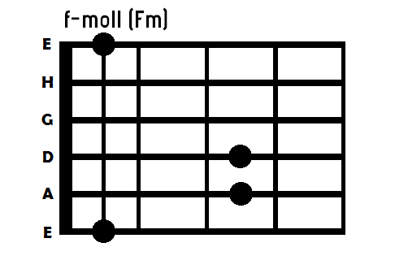
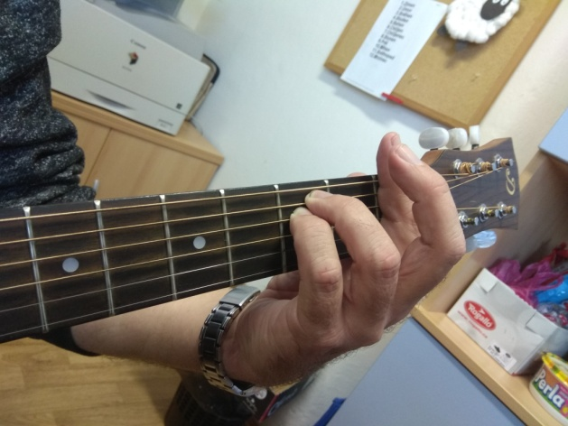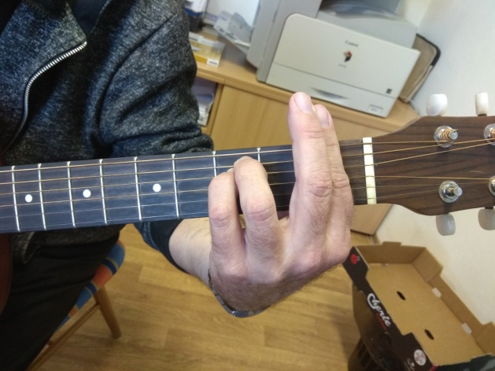

Akord Fmi si zkoušejte na této písni:
Sbohem lásko (zpěvník žlutý, píseň č. 24) https://www.youtube.com/watch?v=tlDbVfPDCQU
Sbohem lásko Waldemar Matuška
C F G C F G
1) Ať bylo mně i jí tak šestnáct let,
C Ami D7 G7
zeleným údolím jsem si ji ved´,
C C7 F Fmi
byla krásná, to vím, a já měl strach, jak říct,
C G7 C F C
když na řasách slzu má velkou jako hrách.
C7 F Dmi Emi Ami
R: Sbohem lásko, nech mě jít, nech mě jít bude klid
Dmi G7 C C7
žádnej pláč už nespraví, ty mý nohy toulavý,
F Dmi Emi Ami
já jsem vážně měl moc rád, co ti víc můžu dát,
Dmi G7 C F C
nejsem žádnej ideál, nech mě jít zas o dům dál.

2) A tak šel čas, a já se toulám dál,
v kolika údolích, jsem takhle stál,
hledal slůvka, co jsou jak hojivej fáč, bůh ví,
co jsem to zač, že přináším všem jenom pláč.
R:
Rec: Já nevím, kde se to v člověku bere-ten neklid, co ho tahá z místa na místo, co ho nenechá, aby byl sám se sebou spokojený, jako většina ostatních, aby se usadil, aby dělal jenom to, co se má, a říkal jenom to, co se od něho čeká, já prostě nemůžu zůstat na jednom místě, nemůžu, opravdu fakt.
R:

Akord Gmi
Prsty ponecháme ve stejné poloze jako u akordu Fmi, pouze je posuňte na třetí pražec viz. foto

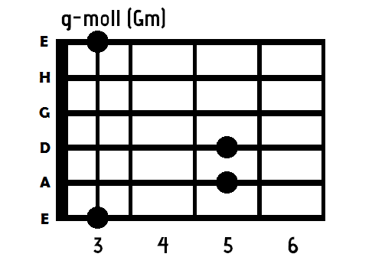

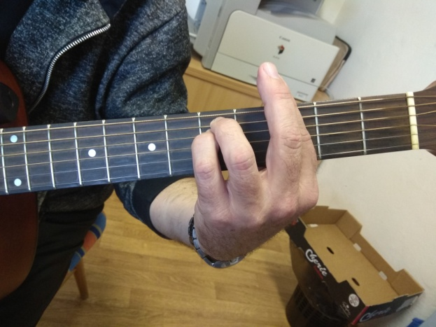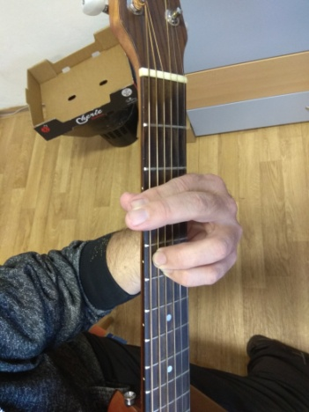

Akord Gmi si zkoušejte na libovolné písni ze zpěvníku.
Stánky (zelený zpěvník, píseň č. 27)
Loď John B. (zelený zpěvník, píseň č. 28)

PS: Stále platí, že hned jak se uvidíme, tak si Vás procvičíme!!!!!!!!!!!
Váš Pája a Kiki

